1 | MAGYAR ÁLLATORVOSI KAMARA  HUNGARIAN VETERINARY CHAMBER  PEST MEGYEI SZERVEZETE  H-2100 Gödöllő, Pattantyús Ábrahám krt. 2.  Levelezési (iroda) cím: 2100 Gödöllő Pattantyús Ábrahám krt. 2.  Tel/fax: (+36-28)-511-414, Mobil: (+36-30)-894-8525  e-mail:maokpest@pest-megyei-allatorvos.hu  web: http://pest-megyei-allatorvos.hu/index.php  elnök/president: Dr. Hirmetzl Gábor |  | 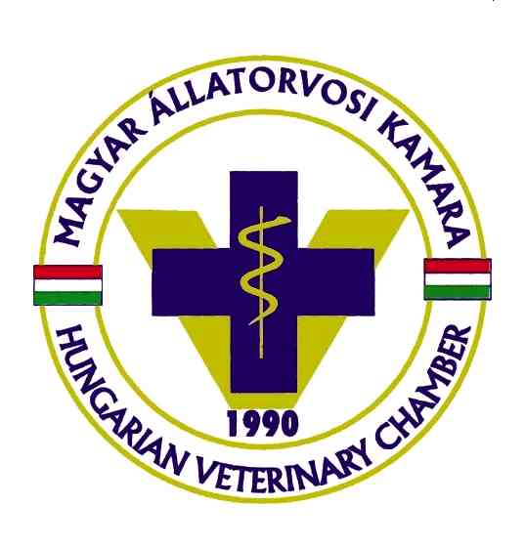
alelnök/vice president: Dr. Buránszki Barbara |  | titkár/secretary: Dr. Richter Ádám

Készült, 2019. November 7- én Gödöllőn, az Ipari Park tárgyalótermében (2100 Gödöllő, Pattantyús Á. krt. 2.). Az ülés 8 fővel határozatképes. Jelenléti ív a jegyzőkönyvhöz csatolva. Vezetőségi döntés: jegyzőkönyv-vezető Dévényi Judit és Dr. Richter Ádám. Jegyzőkönyv hitelesítő: Dr. Hirmetzl Gábor. A meghívóban közölt napirendi pontokat a Vezetőség elfogadta.

Napirend tervezete

- Tagsági és praxisengedély kérelmek – megküldés e-mailben – Ea.: dr. Richter Ádám, titkár
- Döntés beérkezett területi pályázatokról – Ea.: dr. Hirmetzl Gábor, elnök
- XX. Jubileumi Kómár-napok szervezése, aktuális kérdések – Ea.: vezetőség
- „Önkéntes intézmény minősítés és MÁOK Szemész specialista szabályzat” megbeszélés a két anyagról – Ea.: vezetőség
- Kamarai törvény tervezett módosítása – 2022.01.01. határidő kérdései – dr. Brenner József
- Területi szervezet feladatai/aktualitások – Ea: dr. Hirmetzl Gábor, dr. Buránszki Barbara, dr. Richter Ádám, vezetőségi tagok
7. Egyebek, aktualitások:– Ea.: vezetőségi tagok

1. Tagsági és praxisengedély kérelmek – megküldés e-mailben – Ea.: dr. Richter
Ádám, titkár

Tagfelvétel és átjelentkezések:

- dr. Szemők Bianka Barbara – új tag – Duhaharaszti az új munkahely
- dr. Kimball Anna Krisztina – új tag – Budapest XV.ker. az új munkahely

Praxis engedély módosítása:

- dr. Király Péter Tamás – Dunakeszi székhely bejegyzése
- Dunakeszi Kisállatrendelő Bt. – új alkalmazott bejegyzése
- dr. Szabó Dóra – adószám bejegyzés
- dr. Ádám Tamás - adószám bejegyzés
- dr. ifj. Fábián Miklós – megbízásos állatorvos bejegyzése
- Vahúr-Vet Kft.- alkalmazott törlése
- Mátyás Állatorvos Központ Kft. – új alkalmazott bejegyzése
- dr. Baksai Ferenc – praxisvezető képzés bejegyzése
- GARDEN-ANIMED Kft. dr. Seregi Tamás – praxisvezető képzés bejegyzése
- BIO-MARKET Kft. dr. Kövessy Attila – praxisvezető képzés bejegyzése
- dr. Simon Péter – egzotikus szak-állatorvosi diploma bejegyzése
- MariMed Bt. dr. Bauer Zsolt – praxisvezető képzés bejegyzése
- MIKLOSVET Kft. dr. Koltai Krisztina – praxisvezető képzés bejegyzése
- dr. Révész Judit – alkalmazott állatorvos törlése

Praxis engedély kiadása:

- Dr. Járosi Linda – Erdőkertes – táskás praxis
- Dr. Vass-Bognár Barbara – Kakucs – táskás praxis

Adataiban történt változás:

- Dr. Csikány Dóra – Budaörs – új lakcím bejegyzés

Kamarai tagság felfüggesztése:

- Dr. Benda-Dulka Bettina - Diósd – szülési szabadság miatt

Névváltozás miatt kamarai szám csere:

- Dr. Vass-Bognár Barbara
Kamarai tagság aktiválása:

- Dr. Nagy Bernadett – budapesti rendelőben dolgozik

2. Döntés beérkezett területi pályázatokról – Ea.: dr. Hirmetzl Gábor, elnök

- dr. Simon Péter pályázata a Dél Európai Állatorvosi Konferenciára, a benyújtott dokumentumok alapján megfelel a követelményeknek, így a vezetőség 50 ezer Ft támogatást ítélt meg.

Vezetőségi határozat – Hat 24/2019: a MÁOK Pest megyei területi szervezetének vezetőségi határozata alapján dr. Simon Péter által benyújtott pályázat, 50 ezer Ft támogatással elfogadásra került, egyhangúlag, tartózkodás és ellenszavazat nélkül.

3. XX. Jubileumi Kómár-napok szervezése, aktuális kérdések – Ea.: vezetőség

- A honlap jelentkezési felülete javításra került.
- A MÁVSZ elnökének részére két e-mail került kiküldésre, amely alapján a MÁVSZ tagok Kómár-napokra történő kedvezményes jelentkezése biztosítva lesz.

Vezetőségi határozat – Hat 25/2019: a MÁOK Pest megyei területi szervezetének vezetőségi határozata alapján a 2020-as Kómár-napokra, a MÁVSZ tagok részére biztosított kedvezményes jelentkezés elfogadásra került 8 szavazattal, egyhangúlag, tartózkodás és ellenszavazat nélkül.

- A jelentkezők tagságának érvényességét a MÁVSZ igazolja vissza.
- Kómár díjasok megvendégelésének megszervezése. Helyszín, program javaslatok a vezetőségi tagoktól.
- Fizetős kör e-mail kiküldése az országos kamarai levelezőlistára.

Vezetőségi határozat – Hat 26/2019: a MÁOK Pest megyei területi szervezetének vezetőségi határozata alapján a fizetős kör e-mail (MÁOK Hírlevél szolgáltatás – 30.000 Ft + ÁFA) kiküldés megrendelése elfogadásra került 8 szavazattal, egyhangúlag, tartózkodás és ellenszavazat nélkül.

- Kómár-díj jelölés határideje lejárt. Két beérkezett jelölés alapján a jelöltek Dr. Kerényi János és Dr. Csapó István.
- A 2020-as Kómár-díj nyertese titkos szavazás alapján, 9 szavazattal Dr. Kerényi János.

- „Önkéntes intézmény minősítés és MÁOK Szemész specialista szabályzat” megbeszélés a két anyagról – Ea.: vezetőség

- Önkéntes minősítés tervezete november 20.

- Kamarai törvény tervezett módosítása – 2022.01.01. határidő kérdései – dr. Brenner József

- 2022-től kötelező lesz szakvizsga megléte a praxisengedély használatához.
- Rendszeres kör e-mail kiküldése a tagságnak a határidőre történő figyelmeztetéssel. Országos kamara felé jelezni, hogy figyelemfelhívást tegyenek közé a határidőről.

- Területi szervezet feladatai/aktualitások – Ea: dr. Hirmetzl Gábor, dr. Buránszki Barbara, dr. Richter Ádám, vezetőségi tagok

Korábbi témák megbeszélése, a hatósági szolgálat az afrikai sertéspestis megállapítása miatt járványvédelmi intézkedésekkel van elfoglalva, kérik, hogy a tervezett „kamara-hatóság” egyeztetésekre ezt követően kerüljön csak sor.

- Egyebek, aktualitások:– Ea.: vezetőségi tagok

- Következő vezetőségi ülés 12.05.

Vezetőségi határozat – Hat 27–––––/2019: a MÁOK Pest megyei területi szervezetének vezetőségi határozata alapján a decemberi vezetőségi ülés időpontja – december 05. - elfogadásra került, helyszíne a határozat alapján Gödöllő Napsugár étterem, az ülés közös ebéddel zárul. A határozat egyhangúlag, tartózkodás és ellenszavazat nélkül került elfogadásra.

Kelt: Gödöllő, 2019.11.07.
Jegyzőkönyv-vezetők:

………………………

Dr. Richter Ádám

…………………………

Dévényi Judit

Jegyzőkönyv-hitelesítő:

…………………………..

Dr. Hirmetzl Gábor

